

QUANDO IL TEMPO E’ BELLO E SOLEGGIATO

AL GIOVEDI, a partire dal giorno 8 Maggio

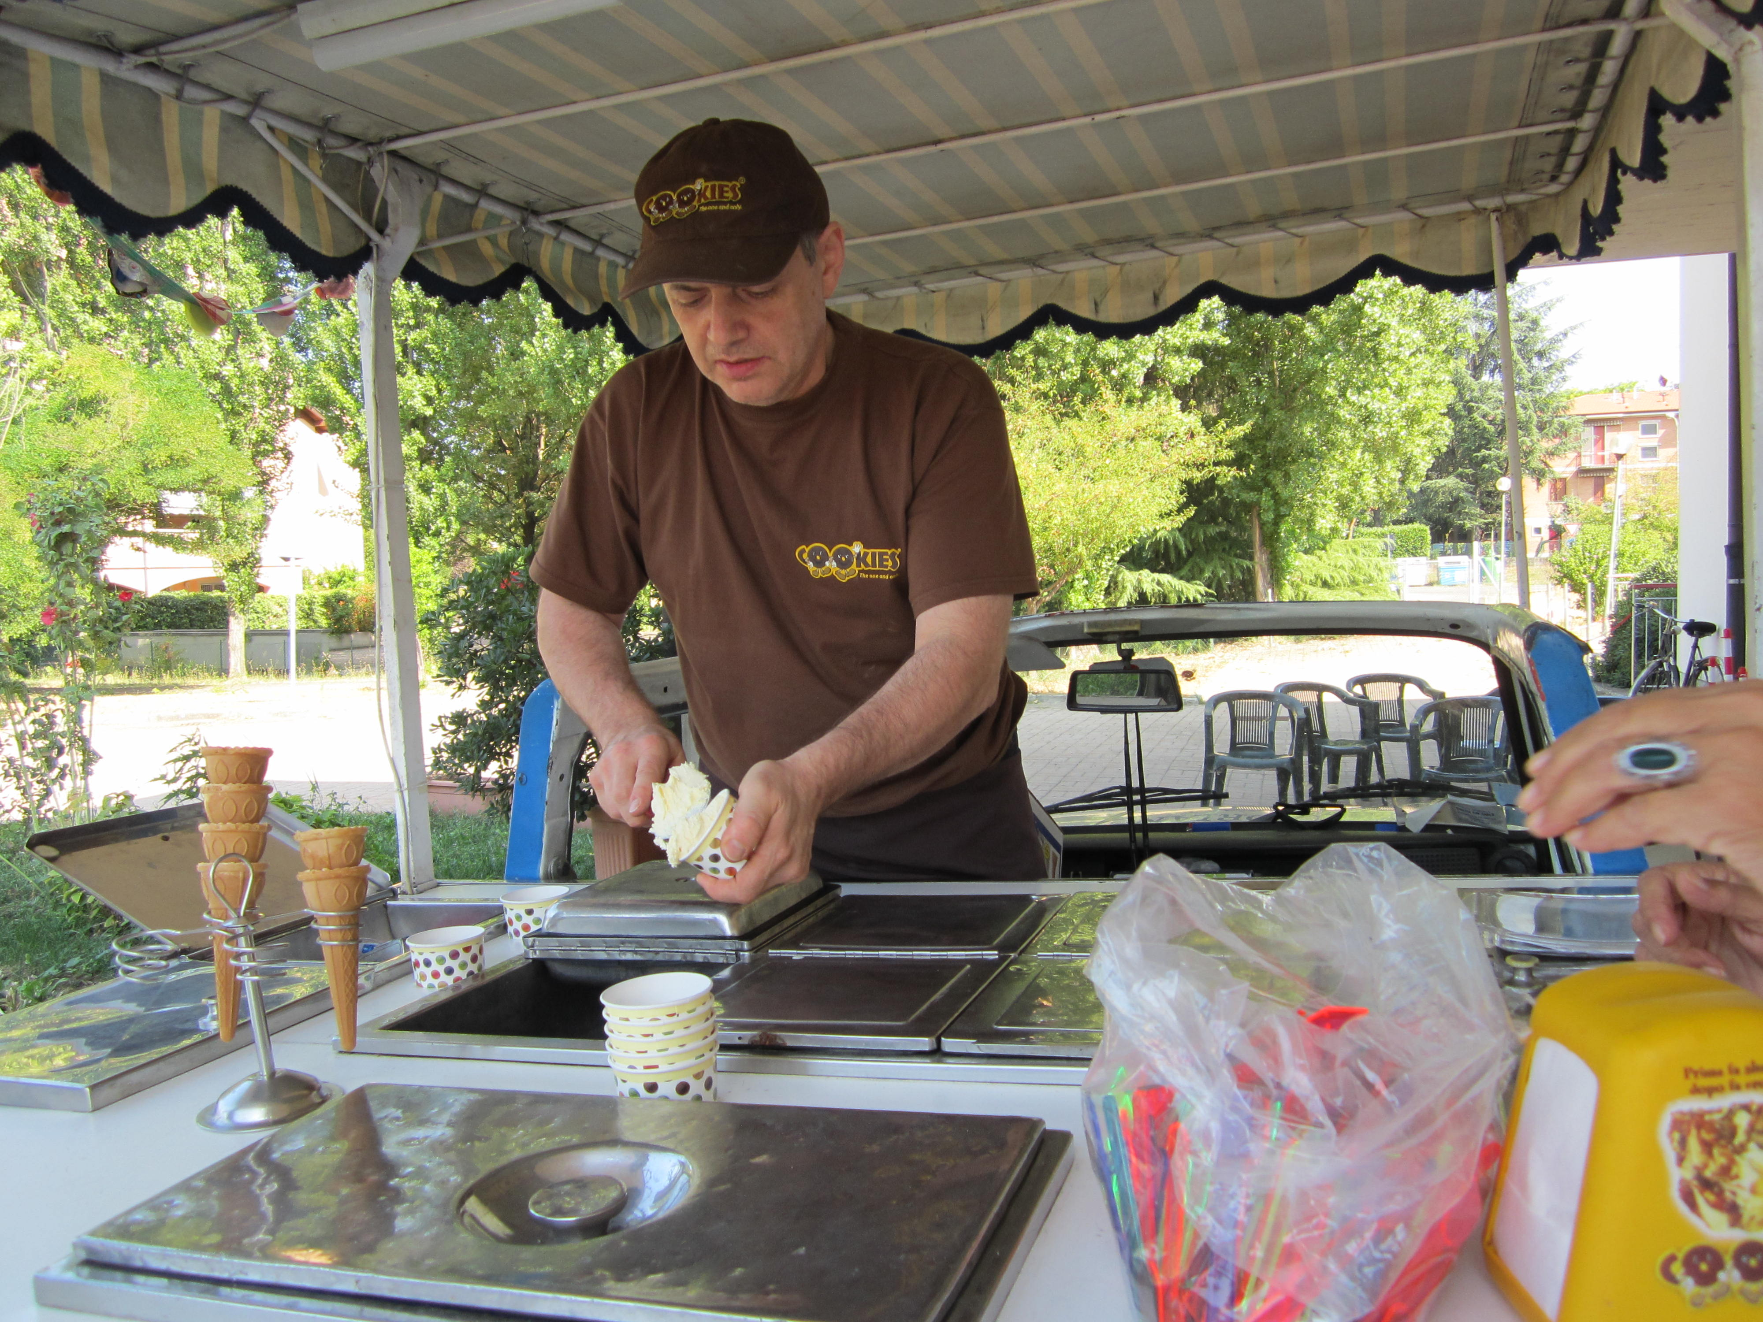

Nel cortile antistante

La Casa Residenza VILLA LE MAGNOLIE
(Via Belgio, 42 )

troverete
Il GELATAIO
alle ore 16.00

Per chi desidera un fresco cono gelato
o gustarsi una coppetta di gelato
al costo di EURO 1.50

SIETE TUTTI INVITATI

